Лабораторная работа №1

Линейные вычислительные процессы
1. Задание

Вычислить значения функций (согласно варианта), используя математические функции библиотеки <math.h>. Разработать 3 варианта программы в зависимости от способа ввода и вывода данных:
- аргументы функций являются константами;
- потоковый ввод/вывод;
- форматированный ввод/вывод.

Подготовить не менее 5 наборов тестовых данных для проверки результатов работы программы, вычислив значения функций на калькуляторе или в математической системе (например, MathCad).

Оформить отчет, содержащий формулировку задания, тексты программ, наборы тестовых данных, результаты работы программ на тестовых данных. Выводы.
2. Вариант
13 вариант
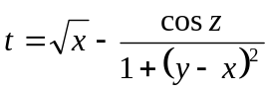
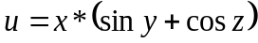

3. Код программы
#include <math.h>
#include <iostream>
using namespace std;

int main() {

/*
1. Аргументы функций являются константами
*/
double x=0, y=0, z=0, t, u;
cout << "Current x: " << x << endl;

// Корень из x обязан быть больше нуля, либо ему равен
// Другие ограничения на значения в формуле отсутствуют
if (x < 0) {
x = 1;
cout << "Invalid x value!" << endl << "Replaced x with: " << x << endl;
}
cout << "Current y: " << y << endl;
cout << "Current z: " << z << endl;
t = sqrt(x) - (cos(z) / (1 + pow(y - x, 2)));
u = x * (sin(y) + cos(z));
cout << "Result:" << endl;
cout << "t = " << t << endl;
cout << "u = " << u << endl << endl;

/*
2. Потоковый ввод / вывод
*/
cout << "Enter x: ";
cin >> x;

// Аналогично с пунктом 1
while (x < 0) {
cout << "Invalid x value!" << endl << "Enter new x: ";
cin >> x;
}

cout << "Enter y: ";
cin >> y;
cout << "Enter z: ";
cin >> z;

t = sqrt(x) - (cos(z) / (1 + pow(y - x, 2)));
u = x * (sin(y) + cos(z));
cout << "Result:" << endl;
cout << "t = " << t << endl;
cout << "u = " << u << endl << endl;

/*
3. Форматированный ввод / вывод
*/
printf("Enter x: ");
scanf_s("%lf", &x);

// Аналогично с пунктом 1
while (x < 0) {
printf("Invalid x value!\nEnter new x: ");
scanf_s("%lf", &x);
}

printf("Enter y: ");
scanf_s("%lf", &y);

printf("Enter z: ");
scanf_s("%lf", &z);

t = sqrt(x) - (cos(z) / (1 + pow(y - x, 2)));
u = x * (sin(y) + cos(z));
printf("Result:\nt = %lf\nu = %lf\n", t, u);

system("pause");
return 0;
}
4. Тестирование
Тесты:
- Целые положительные числа – $x=1, y=2,z=3$.
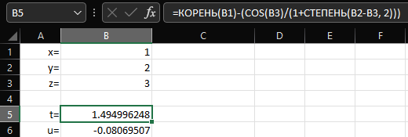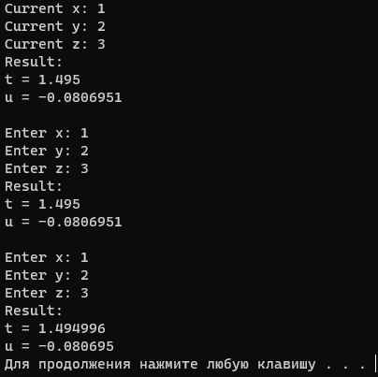
- Целые отрицательные числа – $x=-1;y=-2;z=-3$.
(Так как $x$ отрицательным быть не может, программа результатов с такими значениями не даёт и принуждает пользователя к вводу иного значения $x$).
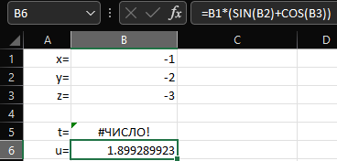 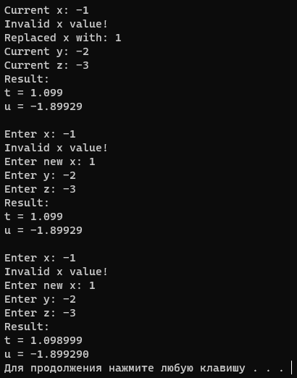
- Нецелые положительные числа – $x=1.23, y=4.56, z=7.89$.
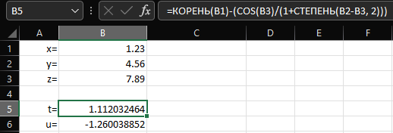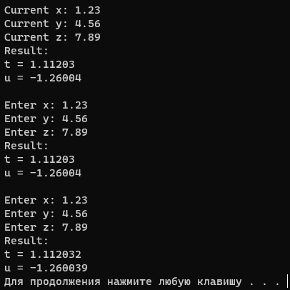
- Нецелые отрицательные числа – $x=-1.23, y=-4.56, z=-7.89$.
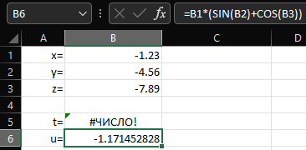 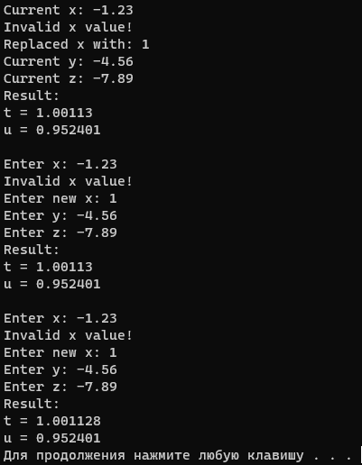
- Нули – $x=0, y=0, z=0$.
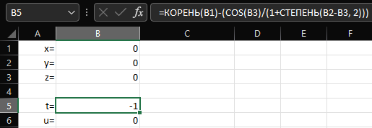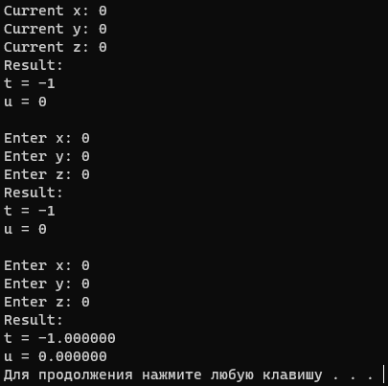
5. Вывод
Был протестирован один и тот же алгоритм тремя различными видами ввода информации и двумя видами её вывода.
Ввод переменных константами полностью не удобен и лучше его использовать лишь для действительно постоянных данных.
Потоковый ввод очень удобен как для пользователя, так и для кодера, из-за его простой реализации, но позволяет вводить не только числа, что в долгосрочной перспективе может привести к неправильному поведению программы.
Форматированный ввод так же удобен для пользователя, как и потоковый, но для кодера менее удобен из-за необходимости указания типов данных. Указание типа данных позволяет избежать большого количества кейсов неверного ввода данных пользователем.
Потоковый вывод – самый простой в реализации, но он в то же время не позволяет указать тип выводимых данных, отчего в данной программе страдает точность выводимых чисел.
Форматированный вывод, как и форматированный ввод, представляет сложность уровнем выше для кодера, чем потоковый, взамен предлагая вывод данных именно таким, каким его представляет программист при написании своей программы.

